

應用軟體實習

CH1

任課教師：黃士嘉 老師

班級：**電子三甲**

學生：**劉晏辰 106360102**

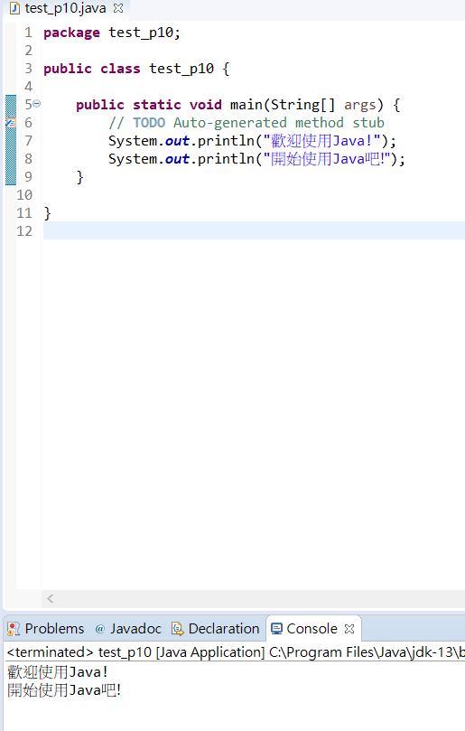練習上課所教的Java語法

開始!

練習各種情況下的螢幕輸出&變數指定

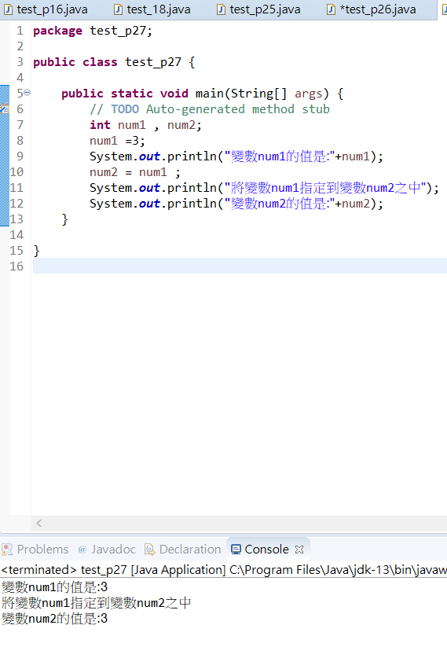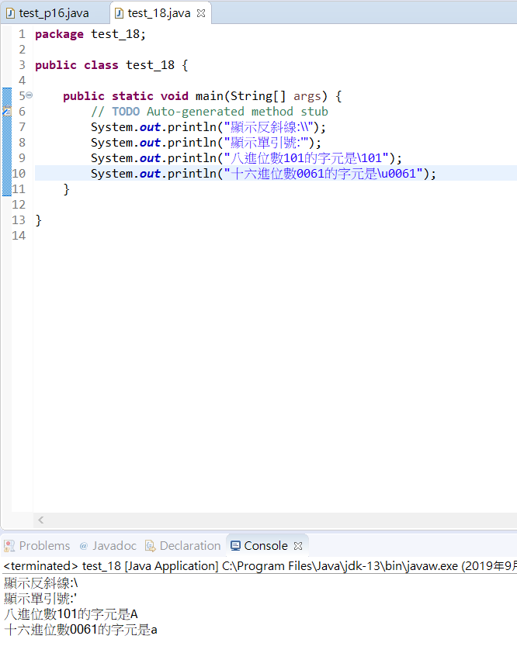

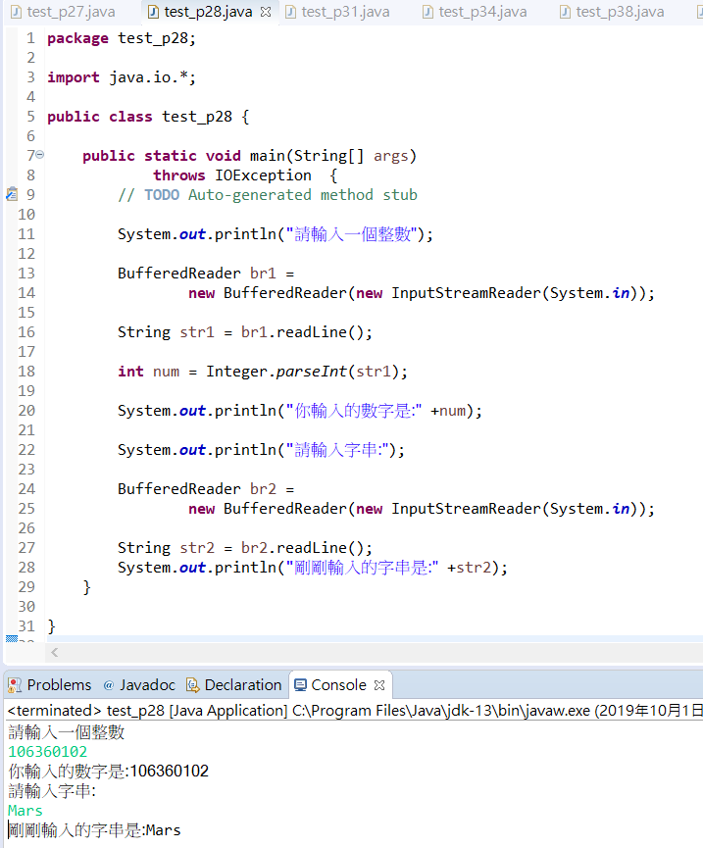**readLine()**每次讀回來的都是一行，省了很多的瑣碎；它比較高效，相對於一個字元/位元組地讀取、轉換、返回來說，它有一個緩衝區，讀滿緩衝區才返回；一般情況下，都建議使用它們把其它Reader/InputStream包起來。

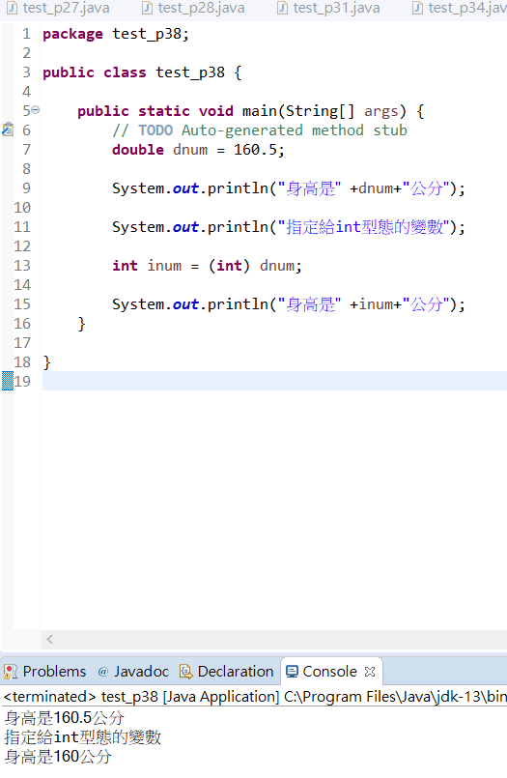也做了四則運算和小數(包含強制轉型的練習)

心得:學過C++OOP這種程式語言，Java和C蠻相似的，和同學一起研究不同之處，螢幕輸出還必須匯入別的函式庫這點和C很不一樣。對了，這次作業都是小小的練習程式應該不至於每個都開新的專案有點勞心費神。